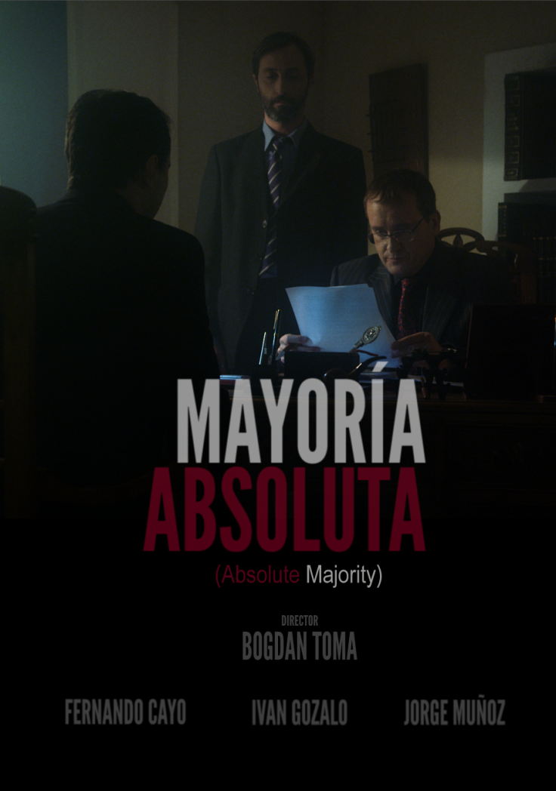 | Sinopsis: Un joven político muy ambicioso, es entrevistado para conseguir un buen puesto en un mundo que es a día de hoy inaccesible para el. Aunque pone todas sus ganas y empeño, una  vuelta de tuerca le arruina su plan.  Synopsis: An ambitious young politician is interviewed for a job in a world that is inaccessible for him. Although he puts all his desire and determination, a twist will ruin his plan.  Duración/Duration: 3min30sec  Subtítulos/Subtitles: Ingles/English  Formato/Format: DVD  Actores/Actors: Fernando Cayo, Ivan Gozalo, Jorge Muñoz  Director/Director: Bogdan Toma  Fotografía/ Cinematography: Cristian Toma  Sonido/Sound: Ciprian Munteanu  Guion/Writter: Fernando Cayo, Jorge Muñoz  Maquillaje/Make-up: Virginia Torres  Ayudante de produccion/ Assistant producer: Daniel Hinojosa  Camera/Camera: Iván Marques

